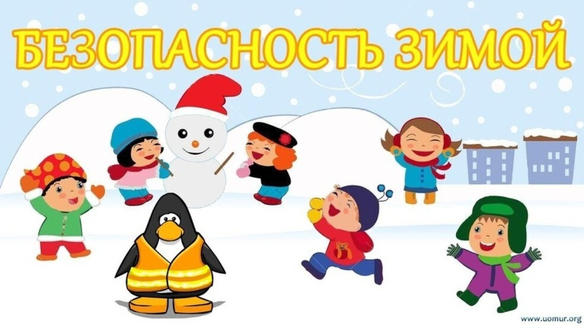
Консультация для родителей: "Безопасность детей
в зимний период».

Зима – пора интересных дел, новых впечатлений. Чтобы избежать непредвиденных ситуаций с детьми в зимнее время, убедительно просим Вас позаботиться о безопасности ваших детей.
Помните, что в это время значительно увеличивается риск уличного и бытового травматизма.
Правила безопасной прогулки
Наденьте ребенку шапку, шарф, варежки и застегните куртку, не выходя из дома, чтобы холодный воздух не проник под одежду.
Если вы вместе с ним на улице, следите за тем, чтобы он не бегал и не толкал других детей, объясните ему, что можно получить травмы.
Объясните, что при игре в снежки нельзя их бросать их в голову.
Расскажите ребенку, что нельзя есть снег и грызть сосульки, а также облизывать металлические поверхности.
Не позволяйте ему прыгать в сугроб, ведь под снегом могут быть разбитые бутылки, камни, мусор.
Безопасное катание на горках
Расскажите ребенку, что на горках нужно вести себя аккуратно и дисциплинированно, соблюдать очередь при спуске.
Убедитесь в безопасности горки сами, перед катанием внимательно изучите местность. Проследите за тем, чтобы горку не перекрывали деревья, кусты, столбы уличного освещения или заборы.
Запретите ребенку кататься с горок, которые расположены рядом с дорогой, водоёмом.
Безопасное катание на «ватрушках»
Для «ватрушек» нельзя выбирать горки с уклоном больше 20 градусов.
Садиться в «ватрушку» нужно, как на стул - откинуться назад и согнуть ноги в коленях.
Не надо также связывать «ватрушки» паровозиком: если перевернется одна, то же произойдет и с остальными.
Перед началом катания нужно убедиться в отсутствии по ходу движения деревьев, камней, заборов и других препятствий.
Дети не должны кататься с горок бесконтрольно.
УВАЖАЕМЫЕ РОДИТЕЛИ!

Наступают зимние каникулы – пора отдыха детей, интересных дел, новых впечатлений. У вашего ребенка появится больше свободного времени для приключений и ребяческих фантазий, а у вас – забот и тревог за их безопасность. Чтобы избежать непредвиденных ситуаций с детьми, убедительно просим вас позаботиться о безопасности ваших детей. Помните, что в это время значительно увеличивается риск уличного и бытового травматизма. Организуйте веселые каникулы своим детям.

Рекомендации по безопасности при организации и проведении новогодних праздников:
- запрещается применять свечи и хлопушки, устраивать фейерверки и другие световые пожароопасные эффекты, которые могут привести к пожару;
- запрещается использование пиротехнических средств (петард, фейерверков);
- запрещается одевать детей в костюмы из легкогорючих материалов;
- запрещается оставлять одних детей без присмотра.

воспитатели: Попова Т.Н.
Овчинникова С.А.

